Projektbeskrivelse: Everything’s Mug
Vi har tænkt, hvad kan man gøre for at ens cornflakes ikke bliver våde og klamme?
Cornflakes, brød, kiks og svampe suger væske til sig. Men hvad har de i sig som gør at de suger det til sig? Hvad kan man gøre for at cornflakesene bliver ved med at være knasende, og sprøde hver eneste skefuld? De svar vil komme bagefter i vores konklusion. Vi vil finde ud af hvad man kan lave, hvis man ikke vil have bløde cornflakes. Hvilket design? Hvordan skal den se ud? Okay, man kan jo godt bare bruge to tallerkener med mælk i den ene, og cornflakes i den. Men så ville man bare vaske for meget op, og bruge for mange penge.
Hvad kan vi gøre for at lave produktet bedre? Hvilken slags ting kan vi bruge for at lave produktet, så vi kan vise det?
Vi tror ikke at vores kop bliver en nøjagtig kopi, men vi tror stadig at vores kopi bliver større og bedre end originalen.
Vi vil lave et eksperiment for at se om der er nogle forskelle mellem hvordan og hvor hurtig cornflakesene ville blive bløde hvis mælken var varm, kold eller stuetemperatur. Vi tror at når mælken er varm så ville cornflakes blive hurtigere bløde, fordi der er varme, som vil gøre at cornflakesene ville blive hurtigere bløde. Og vi vil selvfølgelig se om vores model ville blive bedre end det originale design. Det ville bare blive lidt svært for hvis man skal putte varm suppe i koppen, ville den bare falde sammen og alt suppen vil falde ud og lave et stort rod. Man skal også være sikker på at der ikke er nogle farlige stoffer i koppen så man ikke kan blive syg og dårlig. Men det kunne godt være at, der slet ikke var nogen forskel, eller at den kolde mælk gør at cornflakesene bliver bløde. Men det ved vi ikke før vi har lavet eksperimentet.
Her er et billede af vores produkt. Det er ikke som vi ville have men det er sådan den ser ud:
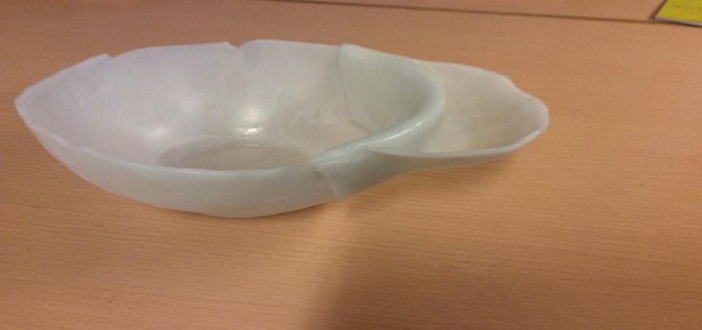
Resultatet var at cornflakesene ville blive hurtigere bløde når mælken var varm, og det tror vi fordi at mælken er varm og det vil gøre cornflakesene hurtigere bløde. Hvad kunne vi gøre for at lave produktet bedre? Vores svar er at vi kan lave rummene større og bedre ved at vi selv laver det i hånden og laver det af plastik.
Kunderne fra City 2 kunne både lide dem bløde og knasende. Her er svarene:
Personer | Spiser morgenmad | Hvad? | Har spist cornflakes | Knasende/bløde | Kunne lide vores produkt
Person 1 | Ja | Havregryn | Ja | Knasende | Ja
Person 2 | Ja | Havregryn | Ja | Bløde | Ja
Person 3 | Ja | Cornflakes | Ja | Knasende | Ja
Person 4 | Ja | Cornflakes | Ja | Knasende | Ja
Person 5 | Nej | Toast | Ja | Knasende | Ja

Så det betyder altså at de fleste folk bedst kan lide deres cornflakes knasende, men der også en der bedst kunne lide cornflakesene bløde.
Og vores hypotese blev bekræftet.
Vores hypotese passede med at cornflakes hurtigere ville blive bløde ved hjælp af varm mælk, altså når man har brug for spaghetti, og kartofler skal man jo også bruge kogende vand. For de ville jo ikke blive bløde, ved hjælp af koldt vand. Det er derfor vi ville tro, ved hjælp af rigtig varm mælk ville cornflakesene hurtigere blive bløde, i stedet for at bruge koldt og lunken mælk.
Når vi lavede vores produkt altså Everything’s Mug, var der nogle irriterende og dumme fejl. Det betyder at vi spildte en del tid, da vi lavede vores produkt som så ville have store konsekvenser til sidst når vi skulle rydde op. Måske også når vi interviewede kunderne i City2, kunne vi først sige
- Undskyld for at vi forstyrre, men vi vil bare spørge om vi måtte interviewe dig?
- Det er til vores projekt uge (ved hjælp at sige det vil der være større chance for at de ville hjælpe os)
- Bagefter at vi har stillet spørgsmålene, kunne vi sige ”Tak for din tid”
Hvis vi havde sagt det, ville de måske sikkert havde sagt ja til at interviewe dem.
Vi har ikke brugt nogle bøger til vores projekt, men vi har brugt internettet og svar fra kunderne.
Kilder: Vat19.com

